AVANCE
Proyecto Despliegue de Soluciones Analíticas

DIEGO ALEJANDRO LEMUS GUZMAN
VALERIA IGLESIAS MIRANDA
SERGIO ANDRES PERDOMO MURCIA
DANILO SUAREZ VARGAS

Universidad de los Andes
Facultad de Ingeniería
Maestría en Inteligencia Analítica de Datos
Despliegue de soluciones analíticas
Colombia
Octubre 2025

Problema
En Colombia, el mercado de la vivienda tiene un papel central en la economía y en la vida de las personas, ya que el valor de las casas determina decisiones tan relevantes como la compra, venta, inversión o financiación de un inmueble. Para que estos procesos sean justos y transparentes, es fundamental contar con avalúos comerciales precisos que reflejen el valor real de las propiedades.
Sin embargo, los métodos utilizados para realizar los avalúos de las viviendas se basan principalmente en comparaciones manuales de precios, visitas de campo y juicios de personas expertas en este campo, lo que conlleva a que el proceso sea lento, costoso y bastante subjetivo. Esto puede generar que haya altas discrepancias entre el valor estimado y el valor real del mercado, afectando tanto a compradores como a vendedores.
Con la creciente presencia de portales inmobiliarios en línea y la digitalización de la información sobre inmuebles, se tiene actualmente de una gran cantidad de datos públicos sobre precios, características y localización de viviendas. Abriendo la posibilidad de emplear herramientas analíticas y modelos predictivos que automaticen y mejoren la estimación de avalúos de casas.
El problema principal que este proyecto busca resolver es la falta de un sistema automatizado y de alta confiabilidad que permita calcular el valor comercial de un inmueble en Colombia partiendo de las características observables, tales como pueden ser la ubicación geográfica, el área construida, número de habitaciones, años de construido, estrato socioeconómico, y otros distintos factores que afectan el precio. La falta de estas herramientas limita la transparencia, consistencia y eficiencia de los avalúos, especialmente en regiones donde no existen suficientes avalúos certificados o información estandarizada.
Por esto, este proyecto busca aprovechar los datos disponibles y las técnicas analíticas modernas, como modelos de regresión lineal, para construir una solución automatizada que contribuya a la equidad y eficiencia del mercado inmobiliario colombiano.

Pregunta de negocio, alcance del proyecto y datos a emplear

Pregunta de negocio:

¿Cómo puede desarrollarse e implementarse un modelo predictivo de regresión que estime con precisión y rapidez el valor comercial de un inmueble en Colombia, utilizando sus características físicas, geográficas y socioeconómicas, a partir de datos recolectados de fuentes públicas del mercado inmobiliario?

Alcance del proyecto:

El proyecto contempla el diseño, desarrollo e implementación de un aplicativo web analítico que permita al usuario estimar el valor comercial de una propiedad en Colombia ingresando sus características principales.

El alcance incluye las siguientes etapas:

- Recolección de datos: recopilación de los datos sobre información de inmuebles publicados portales web mediante técnica de scrapping.
- Preparación y análisis de datos: exploración, limpieza y transformación de los datos recopilados.
- Desarrollo del modelo predictivo: construcción y entrenamiento de un modelo de regresión lineal, y otros modelos comparativos, para lograr estimar el precio de un inmueble.
- Evaluación de modelos: medición de desempeño de los modelos por medio de métricas como RMSE, MAE Y $R^{2}$, para escoger el modelo óptimo.
- Despliegue del prototipo web: integración del modelo entrenado con el dashboard interactivo, el cual permitirá ingresar las características del inmueble y obtener una estimación inmediata del precio.
- Documentación y visualización: presentación de resultados, conclusiones y recomendaciones.

Fuera de alcance:

- No se desarrollarán APIs públicas ni se automatizará la actualización de precios.
- No se incluirán modelos de aprendizaje profundo ni integración con bases de datos externas en tiempo real.

Datos a emplear:

Para el desarrollo del modelo predictivo se utilizará un conjunto de datos obtenido mediante técnicas de scraping aplicadas a portales inmobiliarios públicos en Colombia.
Estos datos corresponden a anuncios de venta de viviendas publicados en línea, e incluyen información relacionada con el precio, las características físicas del inmueble y su ubicación geográfica.

El conjunto está compuesto por 657 registros y 10 variables, la variable objetivo es el precio de la vivienda, mientras que las variables predictoras corresponden a atributos como el área construida, número de habitaciones, tipo de inmueble y ciudad.
Estos datos permiten capturar la relación entre factores físicos, geográficos y socioeconómicos que influyen en el precio de las viviendas en Colombia, ofreciendo una base completa para el entrenamiento y validación del modelo de regresión lineal.

Análisis exploratorio de los datos

El dataset cuenta con 10 variables, 6 variables categóricas y 4 numéricas. Sólo se usarán 7 variables para analizar debido a que unas son referente al anuncio o tienen información duplicada de otra columna. Las variables para analizar fueron las siguientes:

- valor_cop: Esta es la variable objetivo, representando el precio del inmueble en pesos colombianos. Ésta es la variable que se busca predecir.
- area: Representa el área del en metros cuadrados. Se espera que tengamos una correlación fuerte directamente proporcional con el valor del inmueble.
- Cuartos: Número de habitaciones. A mayor número de habitaciones puede aumentar el valor de un inmueble, pero no necesariamente puede que sea correlacionado
- bano: Representa el número de baños. Similar a la variable anterior.
- tipo: Describe el tipo de inmueble (Apartamento, Casa, Lote, Local, etc.). También sirve para determinar el valor, pero no es tan determinante.
- Ciudad: Barrio donde se encuentra el inmueble. La ubicación es un factor fuerte en el valor de la propiedad, ya que los precios pueden variar entre localidades de la ciudad.
- City: Ciudad donde está ubicado el inmueble.
- Estado: Departamento del inmueble, podría ser útil más adelante para extraer información adicional.

Se realizó un análisis de valores faltantes y se encontró lo siguiente:
- La variable bano tiene todos los valores faltantes. Se propone eliminar esta columna.
- La variable city tiene 0.61% valores faltantes. Se observó que estos valores faltantes están cuando en el barrio la información solo dice “Colombia”, entonces será necesario eliminar estos valores, ya que en ninguna columna contiene información sobre su ubicación geográfica.
- La variable Estado tiene 1.52% valores faltantes. Se propone eliminar esta columna, ya que la normalización de estos datos no ofrecerá información relevante para su uso.

Análisis univariado:

Se realizó análisis univariado sobre las variables categóricas: tipo, ciudad y habitaciones.
- Se encontró que los tipos más frecuentes son apartamento y casa, abarcando el 95% de los datos. Para entrenar el modelo se usará solo para los tipos de apartamentos y casas, ya que para el resto de los inmuebles no se tiene suficiente información.
- Para la variable barrio, se tienen 352 valores únicos entre 657 registros, lo que evidencia una gran dispersión y alta cardinalidad. Aunque posee información valiosa, será necesario realizar un tratamiento adecuado, como agrupar barrios con baja frecuencia.
- La variable ciudad, presenta una menor dispersión que la variable barrio, por lo cual será necesario comparar los modelos usando esta variable y ver cómo mejora al agregar la variable barrio.
- La distribución por número de cuartos no es asimétrica, y se concentra entre los valores de 2 y 3 cuartos. Se observan valores como p y r, valores incorrectos para esta columna, por lo cual si la columna se llega a usar para entrenar el modelo, será necesario hacer una limpieza a los datos.
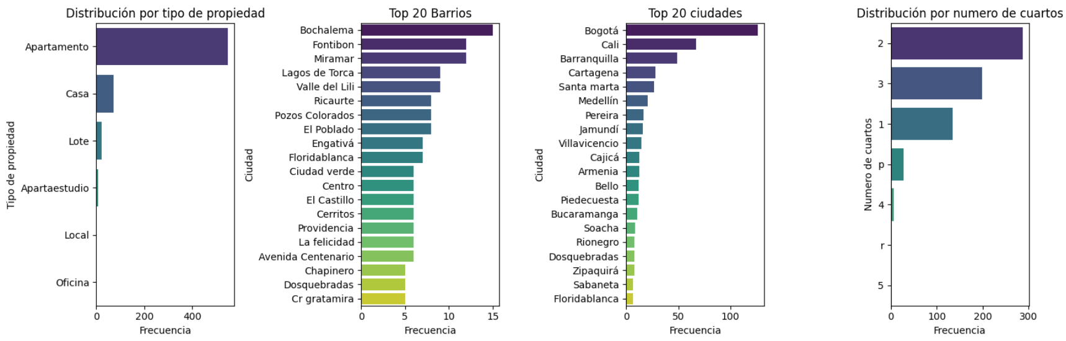
Imagen 1. Análisis univariado de variables categóricas.
Para las variables numéricas se encontró lo siguiente:
- Para la variable valor_cop, su distribución es fuertemente asimétrica a la derecha, indicando que la mayoría de las propiedades tienen valores bajos. Existen valores atípicos altos lo que indicaría que se debe considerar al momento de probar diversos modelos.
- Para la variable área y numero de cuartos, también se observa una distribución asimétrica a la derecha, similar a la variable anterior.
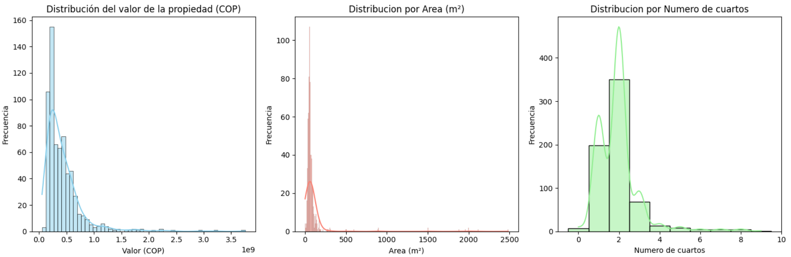

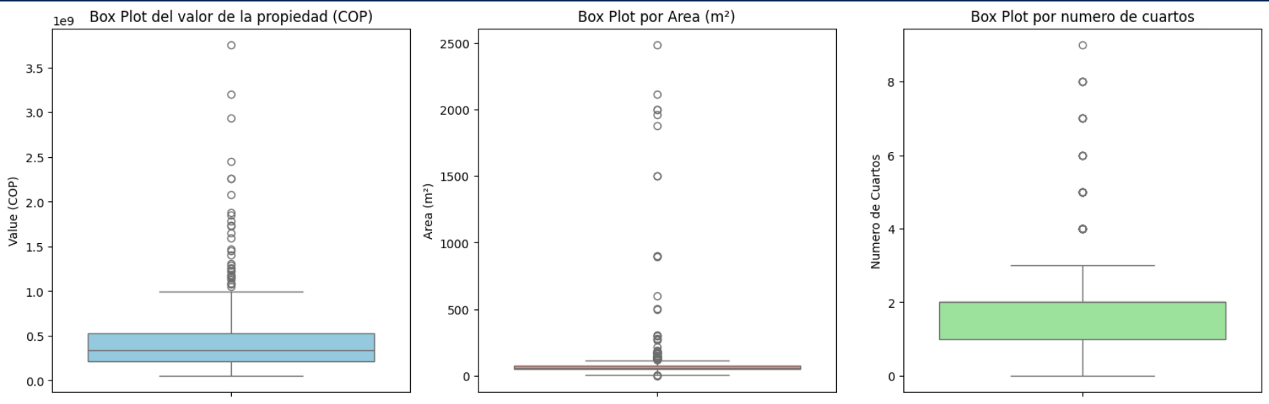
Imagen 2. Análisis univariado de variables numéricas.
Análisis bivariado y multivariado:

 | valor_cop | area | Cuartos
valor_cop | 1.000000 | 0.164271 | 0.483583
area | 0.164271 | 1.000000 | 0.296932
Cuartos | 0.483583 | 0.296932 | 1.000000

Tabla 1. Matriz de correlación entre las variables numéricas valor_cop, área y cuartos.
La Tabla 1 muestra la matriz de correlación entre las variables numéricas valor_cop, área y Cuartos. Es posible que el número de cuartos presenta una correlación positiva con el valor del inmueble, r = 0.48, lo que sugiere que, en general, las viviendas con más habitaciones tienden a tener un mayor precio.
Por otro lado, la variable área muestra una correlación más débil con un valor de r = 0.16, lo cual indica que el tamaño del inmueble no logra explicar por si solo gran parte de la variación en el precio, posiblemente existen otros factores como la ubicación o tipo de inmueble que logran aportar más información. De igual forma, entre área y Cuartos se observa una correlación positiva baja con r = 0.29, y tiene sentido, ya que cuando hay más habitaciones suele haber más área construida, aunque no siempre de manera proporcional.
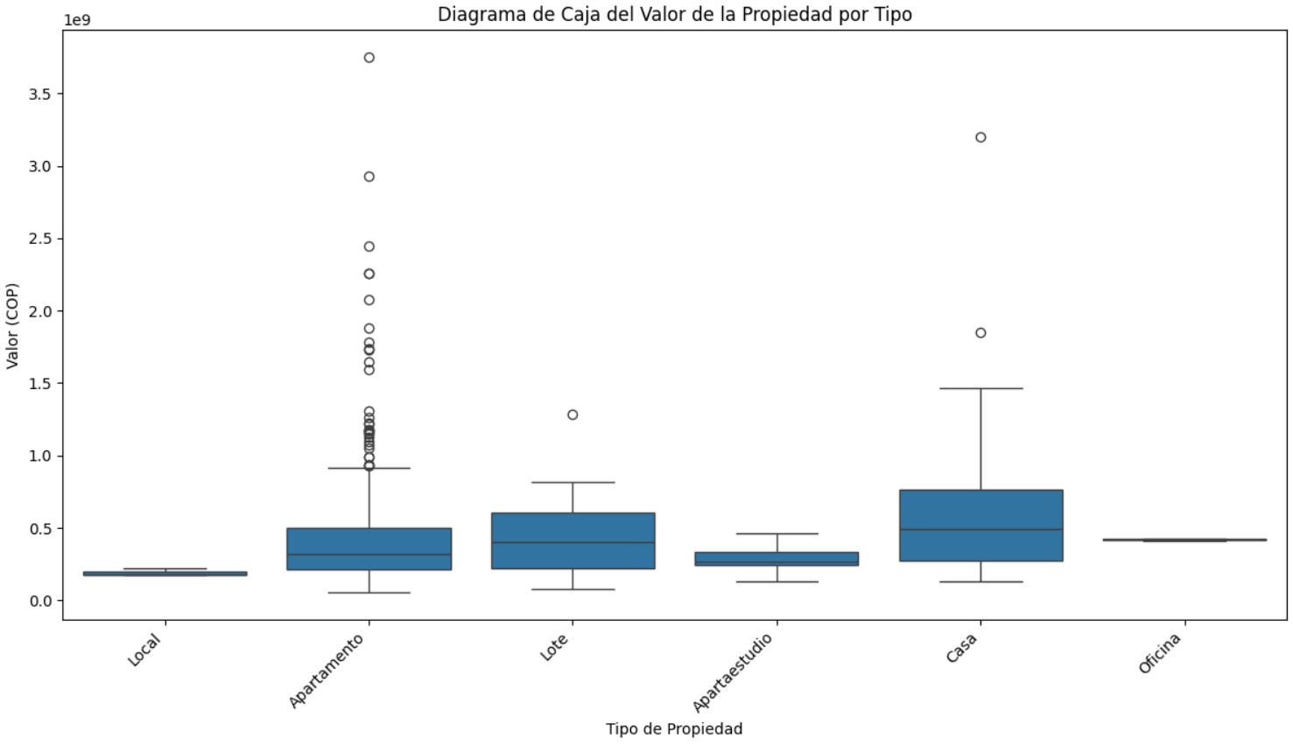
Imagen 3. Análisis bivariado entre el tipo de propiedad y valor del inmueble.

La figura 3 muestra el diagrama de caja del tipo del inmueble respecto al valor de la propiedad, es posible observar que los inmuebles tipo casa y apartamento, presentan una mayor variabilidad en su precio, con algunos valores atípicos. Por otro lado, los inmuebles tipo local y oficina presentan menor variabilidad y valores mucho más bajos. Por último, los lotes presentan una mediana superior a los apartamentos y apartaestudios .
Es posible concluir, que el tipo del inmueble si influye significativamente en el valor comercial, siendo las casa y los apartamentos los inmuebles con mayor variabilidad y más valores extremos.
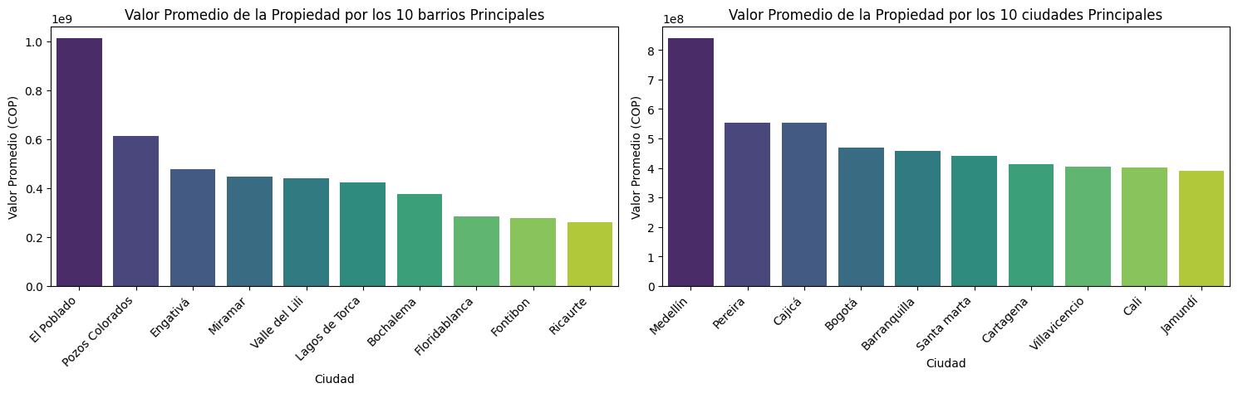
Imagen 3. Análisis bivariado entre la barrio/zona y valor del inmueble.
La imagen 3 muestra el valor promedio de las propiedades de los 10 barrios/zonas con mayor número de registros. Se observa que El Poblado presenta el valor promedio más alto, mientras que Floridablanca y Picaleña muestran los valores promedio más bajos dentro del conjunto analizado.
Esto indica, que la ubicación geográfica influye significativamente en el valor comercial de los inmuebles, confirmando así que el mercado inmobiliario colombiano presenta variabilidad territorial.

Después de este análisis exploratorio, se seleccionaron las variables más relevantes para la construcción de modelo predictivo. La elección se basó en su importancia y relación con la variable objetivo, la ausencia de valores faltantes o inconsistencias.

Las variables seleccionadas fueron:
- Área: presenta una correlación positiva con el valor del inmueble y es una medida que permite cuantificar el tamaño del inmueble.
- Cuartos: aunque su correlación es un poco moderada, aporta información interna e importante del inmueble.
- Tipo: es una variable que influye significativamente en el valor, refleja altas diferencias entre casas, apartamentos, lotes.
- Ciudad(barrio) y city: representa la ubicación del inmueble, y se observó una alta variación entre diferentes ubicaciones geográficas.
Estas variables brindan información de las características estructurales y contextuales, lo que permitirá tener un modelo que permita explicar no solo la parte física del inmueble sino también su contexto geográfico.

La variable valor_cop será la variables ojetivo del modelo, ya que repsenta el valor del inmueble.

Las variables como bano, estado y habitaciones fueron descartadas por tener un alto porcentaje de valores faltantes o tener información redundante de otras columnas.

Maqueta (mockup) del prototipo

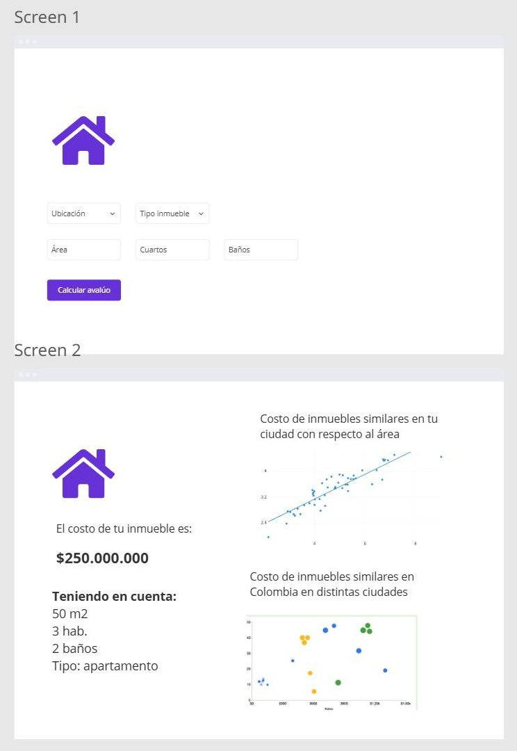

Conjuntos de datos a emplear
https://drive.google.com/file/d/1O9TerJvAuD90fRXSk1Fkrg5vNBoqhM04/view?usp=sharing

Repositorio Git para el código
https://github.com/sergioandres0180/project-dsa

Repositorio DVC para los datos
https://github.com/sergioandres0180/project-dsa/blob/main/data/data.csv.dvc

Reporte de trabajo en equipo

- Problema y contexto: DANILO SUAREZ VARGAS

- Pregunta de negocio y alcance: VALERIA IGLESIAS MIRANDA

- Conjuntos de datos a emplear: SERGIO ANDRES PERDOMO MURCIA

- Repositorio Git para el código: SERGIO ANDRES PERDOMO MURCIA

- Repositorio DVC para los datos: SERGIO ANDRES PERDOMO MURCIA

- Exploración de datos (EDA): DIEGO ALEJANDRO LEMUS GUZMAN

- Maqueta (mockup) del prototipo: VALERIA IGLESIAS MIRANDA

